BIOINFORMATIKA V PRAXI – CVIČENÍ 7

PREDIKCE VLASTNOSTÍ PROTEINŮ
DOKONČENÍ

STUDIJNÍ MATERIÁLY
The ExPASy (Expert Protein Analysis System) proteomics server of the Swiss Institute of Bioinformatics (SIB), http://www.expasy.org/.

PREDIKCE LOKALIZACE PROTEINU V BUŇCE
Predikce lokalizace proteinu v buňce může být cenným nástrojem pro určení FUNKCE proteinu. Z výskytu proteinů v buňce (cytoplasmatické, membránové, extracelulární, v buněčné stěně...) můžeme například u patogenních mikroorganismů odhadnout, zda se jedná o protein důležitý pro virulenci.

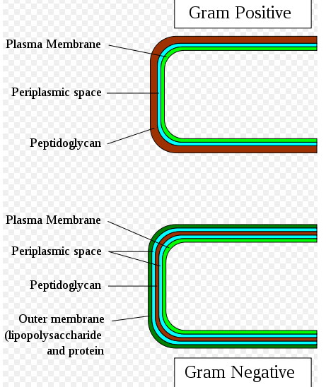

ÚKOL 1
Pomocí programu PSORT na ExPASy (Proteomics tools – Topology prediction) určete lokalizaci následujícího proteinu v buňce:

Protein z grampozitivní bakterie Micrococcus luteus
???

ÚKOL 2
Pomocí programu PSORT určete lokalizaci následujících proteinů v buňce:

Protein 1 z neznámé gramnegativní bakterie
???

Protein 2 z neznámé bakterie
???

Protein 3 z Aspergillus fumigatus
???

ÚKOL 3
Pomocí programu PSORT určete lokalizaci následujícího proteinu v buňce:

Protein z gramnegativní bakterie:
???

Pomocí Signal Sequence Database (http://www.signalpeptide.de/index.php - Signal Peptide Website) identifikujte v proteinu signální sekvenci.

SEKUNDÁRNÍ DATABÁZE PROTEINŮ
Sekundární databáze obsahují informace odvozené z primárních databází ve formě charakteristických vzorů sekvencí, tj. funkčních nebo strukturních motivů získaných srovnáním primárních dat (sekvencí). Sekundární databáze jsou vhodné pro vyhledávání „vzoru“ charakteristického pro určitou skupinu proteinů, tj. pro určení funkce proteinů.

Sekundární databáze proteinů (PROSITE, Pfam, PRINTS, ProDom, SMART, TIGRFAMS) jsou v současné době sdruženy do integrované klasifikační databáze proteinů InterPro.

ÚKOL 4
Vyberte si dva z předcházejících proteinů a s využitím nástroje InterProScan (http://www.ebi.ac.uk/Tools/pfa/iprscan/) je analyzujte pomocí databáze InterPro. Jaké domény/motivy proteiny obsahují?

PREDIKCE SEKUNDÁRNÍ STRUKTURY PROTEINU
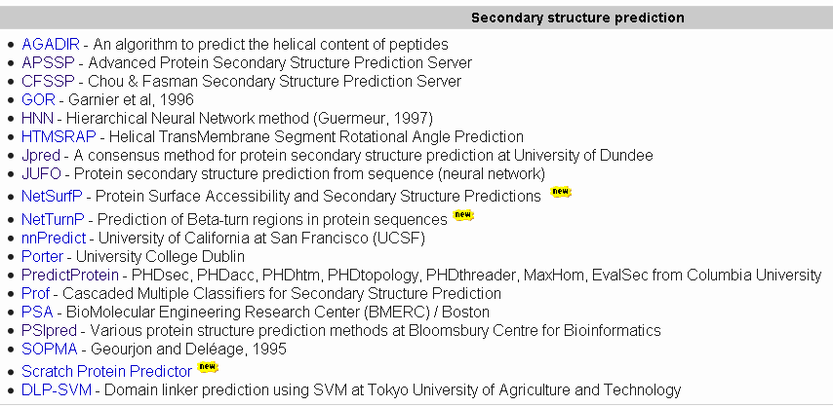

ÚKOL 5
Vyberte si jeden z předcházejících proteinů a predikujte sekundární strukturu tohoto proteinu. Využijte programy CFSSP a Jpred. Pokud to půjde, vyzkoušejte i jiné (HNN, PSIpred) a výsledky porovnejte...

PREDIKCE terciární STRUKTURY PROTEINU

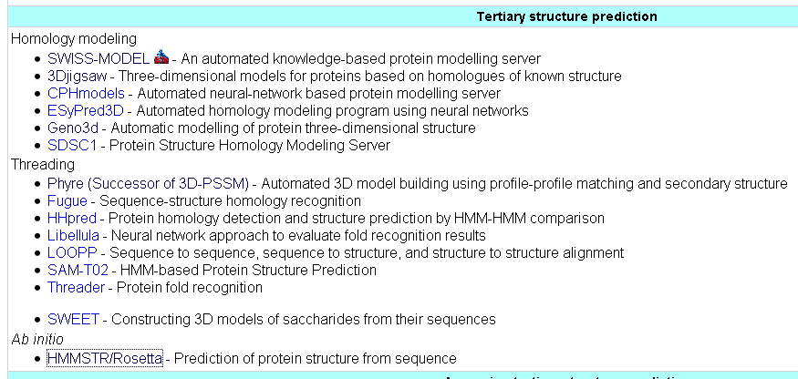
Homologní modelování
„Navlékání“
„Od počátku“

The result is only a model and must be considered carefully, it isn’t an experimental 3D structure! (citace z dokumentace k programu Geno3d)

This server is experimental. Some of the methods used are untested and/or unpublished. Use the server and its results at your own risk. For more information, contact the authors. (citace z dokumentace k programu HMMSTR/Rosetta)

Evaluation of template structure and model quality is a crucial step in homology modelling. (citace z dokumentace k programu SWISS-MODEL).
SAMOSTATNÝ PROJEKT
Analyzujte svůj protein pomocí databáze InterPro a predikujte jeho sekundární strukturu a lokalizaci v buňce.

